A mai órán egy kicsit nehezítjük a középpontos tükrözéssel kapcsolatos feladatokat.
(Aki úgy érzi, hogy neki nem ment az előző, az gyakorolja azt – pl. XYZ háromszög tükrözése, négyzet tükrözése úgy, hogy az O pont az alakzaton kívül van)
A nehezítés annyi, hogy a tükrözés középpontja nem az alakzaton kívül lesz, hanem az alakzat egy csúcsával esik egybe.
Nézd meg a videót, aztán próbáld megszerkeszteni:
https://www.youtube.com/watch?v=b7GUTAnaj74 elég 2:15-ig !
Füzetbe: Vegyél fel egy tetszőleges ABC háromszöget. Középpontos tükrözésben szerkeszd meg az A’B’C’ háromszöget, ha a tükrözés középpontja a háromszög B pontja.
Kipróbálhatod ugyanezt négyzettel vagy téglalappal is. Minden esetben az eredeti alakzatnak és a képének egy közös pontja van.

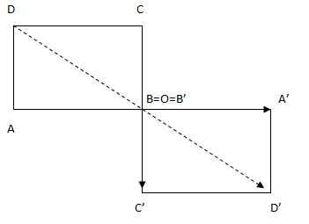

Megnézzük még, hogy mit nevezünk középpontosan szimmetrikus alakzatnak:
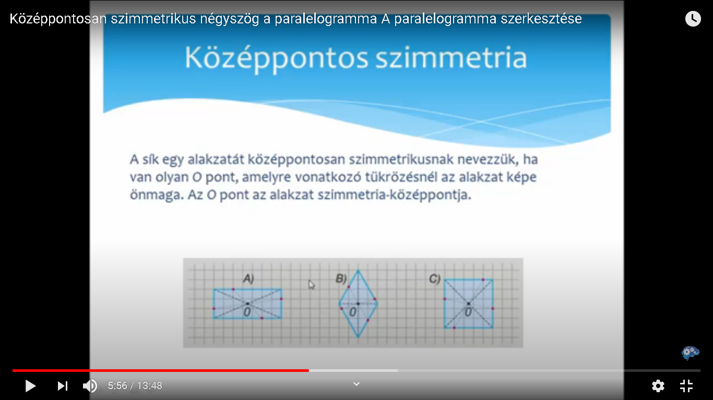
Vagyis akkor mondhatom, hogy egy alakzat középpontosan szimmetrikus, ha találok egy O pontot, amelyen keresztül tükrözve az alakzat bármely pontját, a kapott pont is az alakzathoz tartozik.
Az előző képen a piros pontok az O pont szerint egymás tükörképei.
Ezek az alakzatok is középpontosan szimmetrikusak ( a nyilak egy-egy pont tükrözését mutatják)
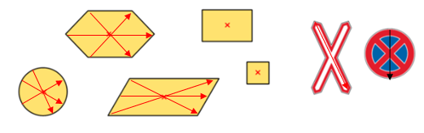
A két baloldali alakzatnál nem találunk középpontot, nem szimmetrikus középpontosan.
Ha van kedved otthon gyakorold a középpontos tükrözést háromszöggel, négyzettel, téglalappal. Akár úgy is, hogy az O szimmetriaközéppont benne fekszik az alakzatban! – ez az egyik legnehezebb szerkesztés!
